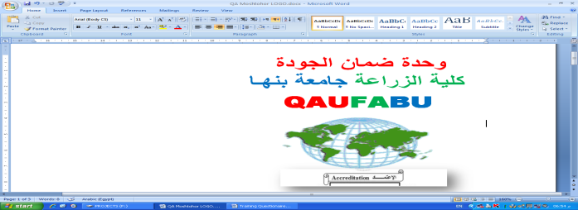

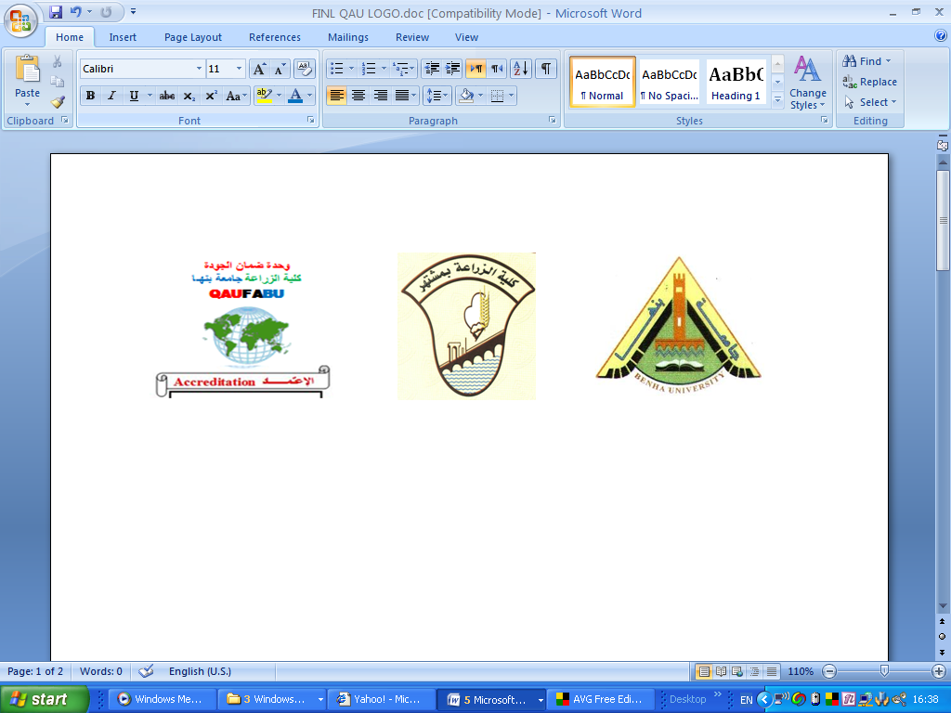
جامعة بنها- كلية الزراعة بمشتهر- وحدة ضمان الجودة

توصيف مقرر دراسي (مرحلة البكالوريوس)

2- أهداف المقرر : | يهدف هذا المقرر الى تعريف الطالب بمجموعة من المهارات والمعارف والمفاهيم المتعلقة بالمصادر العضوية والحيوية للعناصر الغذائية و كيفية إنتاج الأسمدة العضوية و الحيوية و اجراء التسميد فى الزراعة العضوية والحيوية لرفع خصوبة التربة تحت ظروف الزراعة العضوية والحيوية مع اخذ مثال لنموذج متكامل لإنتاج أحد المحاصيل بالطرق العضوية والحيوية.
3- النتائج التعليمية المستهدفة للمقرر :
بنهاية هذا المقرر يكون الطالب قادر على أن:
أ- المعلومات والمفاهيم: | أ-1- يستوعب المفاهيم الاساسية لانتاج الاسمدة العضوية و الحيوية
أ- المعلومات والمفاهيم: | أ-2- يدرس الطرق العضوية و الحيوية لرفع خصوبة التربة
أ- المعلومات والمفاهيم: | أ -3- يلم بالعوامل الموثرة على التسميد العضوى و الحيوى
ب- المهارات الذهنية : | ب-1- يختار افضل انواع الاسمدة بما يتلائم مع التربة.
ب- المهارات الذهنية : | ب-2- يتنبأ بالاتزان الحادث بالارض نتيجة لاضافة الاسمدة العضوية و الحيوية
ب- المهارات الذهنية : | ب-3- يقارن بين التسميد العضوى و الحيوى
جـ- المهارات المهنية: | ج-1- يحضر انواع مختافة من الاسمدة العضوية و الحيوية
جـ- المهارات المهنية: | ج-2- يجرى التجارب التى توضح اثر الاسمدة العضوية و الحيوية على خصوبة التربة.
د - المهارات العامة : | د1- يكتسب مهارة العمل الجماعى
د - المهارات العامة : | د2- يدير العمل و ينظم الوقت بكفاءة .
د - المهارات العامة : | د3- يستفيد من مهارة الحاسب الألى و شبكة الانترنت
4- محتوى المقرر:

 | 1- بيانات المقرر:
 | الرمز الكودي : أرض401 |  | اسم المقرر : التسميد العضوي والحيوي |  | نوع المقرر: اجبارى
 |  | البرنامج أو البرامج التى يقدم من خلالها المقرر : |  | الأراضى و المياه
 |  | 2.القسم العلمى المسئول عن البرنامج : |  | الأراضى و المياه
 |  | 3.القسم العلمى المسئول عن تدريس المقرر : |  | الأراضى و المياه
 |  | 4- التخصص: |  | أراضى و مياه
 |  | 5- الفرقة / المستوى: |  | الرابع
 |  | 6-الفصل الدراسى: |  | الآول
 |  | 7- عدد الوحدات / الساعات المعتمدة: |  | 3 وحدات/ ( 2 ) نظري + ( 2 ) عملي
 |  | 8.تاريخ إعتماد توصيف البرنامج : |  | 26/5/2010 واعتماد التحديثات بمجالس الكلية بتاريخ 7/10/2013 و 19/3/2014 و 16/9/2015

عدد الساعات  العملية | المحاضرة | عدد  الساعات  النظرية | الموضوع
 |  |  | الجزء النظرى:
 | الاولى | 2 | السماد البلدى
 | الثانية | 2 | الاسمدة الخضراء
 | الثالثة | 2 | السماد العضوى الصناعى
 | الرابعة | 2 | سماد قمامة المدن
 | الخامسة | 2 | سماد البيوجاز
 | السادسة | 2 | سماد الحمأة
 | السابعة | 2 | اسمدة عضوية متعددة
 | الثامنة | 2 | الكائنات الحية فى التربة
 | التاسعة | 2 | تعريف الأسمدة الحيوية و أنواع الأسمدة الحيوية
 | العاشرة - الحادية عشر | 4 | الاسمدة الحيوية النيتروجينية
 | الثانية عشر - الثالثة عشر | 4 | الاسمدة الحيوية الفوسفاتية
 | الرابعة عشر | 2 | الاسمدة الحيوية البوتاسية و الكبرتية
 |  |  | الجزء العملى:
2 | الاولى |  | مقدمة
4 | الثانية - الثالثة |  | تحضير الكمبوست
8 | الرابعة – السابعة |  | تحضير اسمدة عضوية
6 | الثامنة – العشرة |  | تقدير الكربون و النيتروجين و الفوسفور العضوى
2 | الحادية عشر |  | تقدير النشاط الميكروبى
2 | الثانية عشر |  | تحضير سماد حيوى نيتروجينى
2 | الثالثة عشر |  | تحضير سماد حيوى فوسفاتى و بوتاسى و كبريت
2 | الرابعة عشر |  | قياس تاثير التسميد العضوى و الحيوى
28 |  | 28 | اجمالى

5- أساليب التعليم والتعلم. | ■ محاضرات نظرية. ■ تدريبات عملية. ■ أعمال فصلية.
6- تقويم الطــلاب :
أ- أساليب تقويم الطــلاب: | ■ أمتحان نظرى نهائى ■ أمتحان عملي ■ أمتحان شفوى  ■ أمتحانات دورية
ب- توقيت التقييم: | التقييم(1) أعمال فصلية:الأسبوع 4،8.  التقييم(2) أمتحان الشفوى: الأسبوع 15  التقييم (3)أمتحان العملى الأسبوع 15  التقييم (4)أمتحان النظرى الأسبوع 16
جـ- توزيع درجات التقييم: | أعمال فصلية: 15 درجات  الإمتحان العملى: 15 درجة  الإمتحان الشفوى: 10 درجة  امتحان نظرى نهائى : 60 درجة  المجموع: 100 درجة
7- قائمة الكتب الدراسية والمراجع :
أ- مذكرات المقرر: | محاضرات يعدها أستاذ المادة
ب- الكتب الدراسية: | لا يوجد
جـ- كتب مقترحة | يوسف, ر.ع., 2011. الأسمدة الحيوية أنواعها - طرق تصنيعها – تسويقها. جامعة الملك سعود . المملكة العربية السعودية.  طه، ا.م.ر., 2007. الأسمده الحيويه والزراعه العضويه . دار الفكر العربى . مصر
د – مجلات دورية ، مواقع إنترنت. | - المجلة المصرية لعلوم الأراضى  - Soil science society of America journal (SSSA)  3- www.google.com(search soil geology and mineralogy)

9 ـ الإمكانيات المطلوبة للتعليم والتعلم
زيارة لوحدة تصنيع الكمبوست – توفير وسيلة انتقال لوحدة البيوجاز

أستاذ المادة رئيس مجلس القسم عميد الكليه
د /عمر حسينى محمد ا.د/ أبو النصر هاشم عبد الحميد أ.د/ محمود مغربى
التوقيع : التوقيع : التوقيع :
التاريخ :

